Ime i prezime:
Razred:
Datum

RAZNOLIKOST ŽIVOG SVIJETA
Raznolikost i razvrstavanje živih bića II
Motivacijski sadržaj
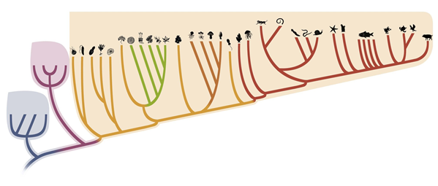

Što prikazuje slika?
____________________________________________________________________________________________________________________________________________________________________________________________________________________________________________________________________________
Izvor sadržaja – udžbenik

Pročitaj tekst u udžbeniku na 158. stranici odlomak Kako možemo odrediti o kojem je organizmu riječ i odgovori na pitanja.

- Prouči građu lista i s pomoću priložene tablice odredi o kojoj vrsti biljke se radi.

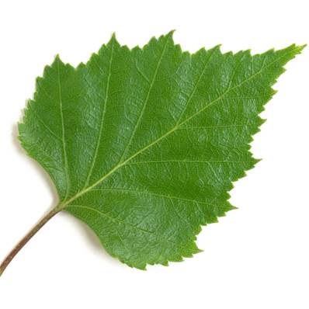

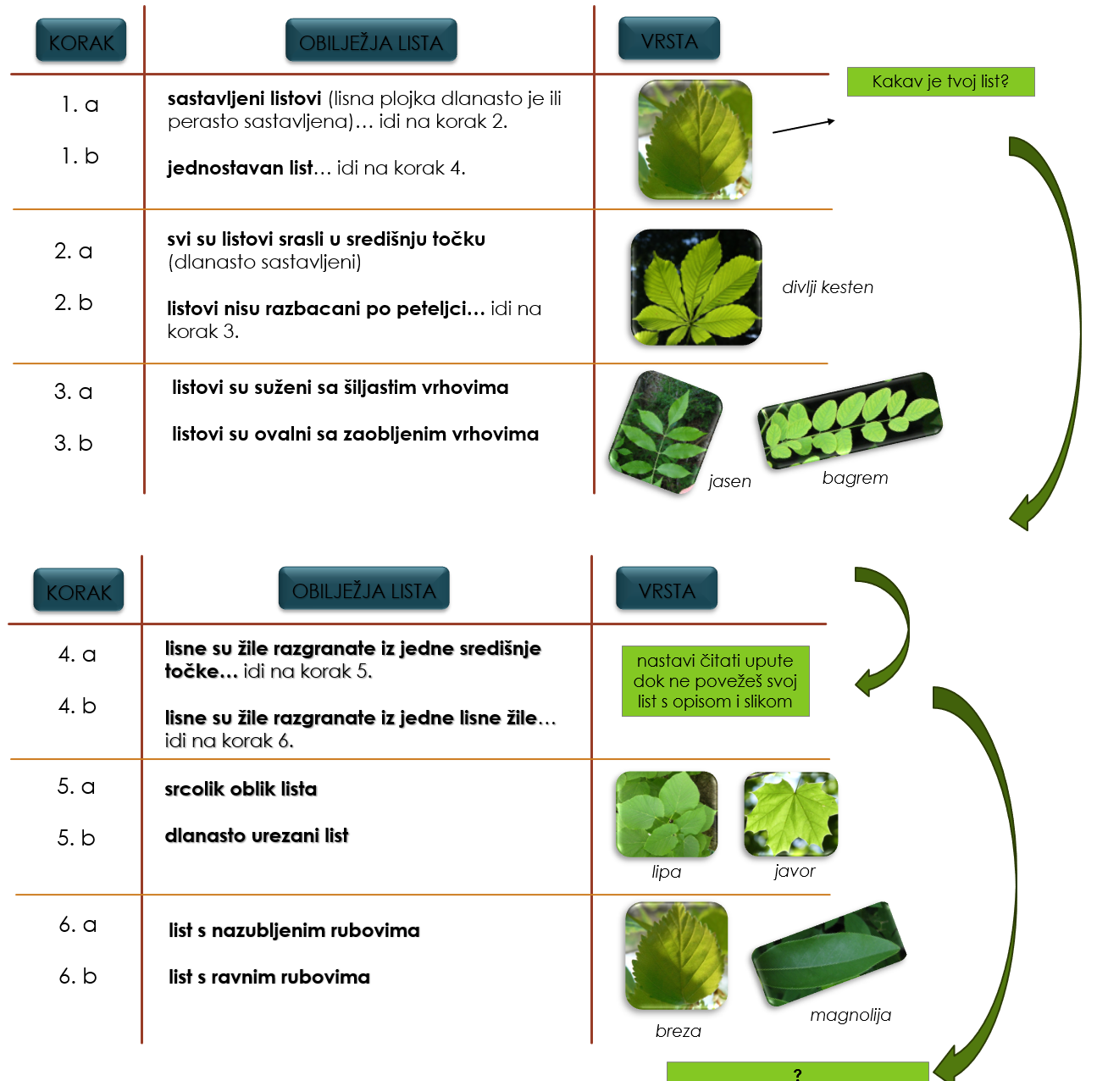

Izvor sadržaja – dodatni digitalni sadržaj

Istraži što je Sistematika. Materijali se nalaze u dodatnim digitalnim sadržajima u rubrici ISTRAŽI.

Ako želiš preuzmi mobilnu aplikaciju Pl@ntNet pomoću koje možeš odrediti vrstu biljke.

IZLAZNA KARTICA
Uz svaku tvrdnju označi rubriku ispod znaka koji odgovara tvojem mišljenju. | slažem se / da u potpunosti | +/-  tako – tako / ne u potpunosti | ne slažem se / ne
Određivanje biljne vrste s pomoću ključa mi je bilo zanimljivo.
Volim praktičan rad i želim ga raditi što češće.
Uspješno sam obavio/obavila zadatak.
Sad mi je jasniji tekst određivanju vrsta u udžbeniku.

